功率放大器模块
PAM07

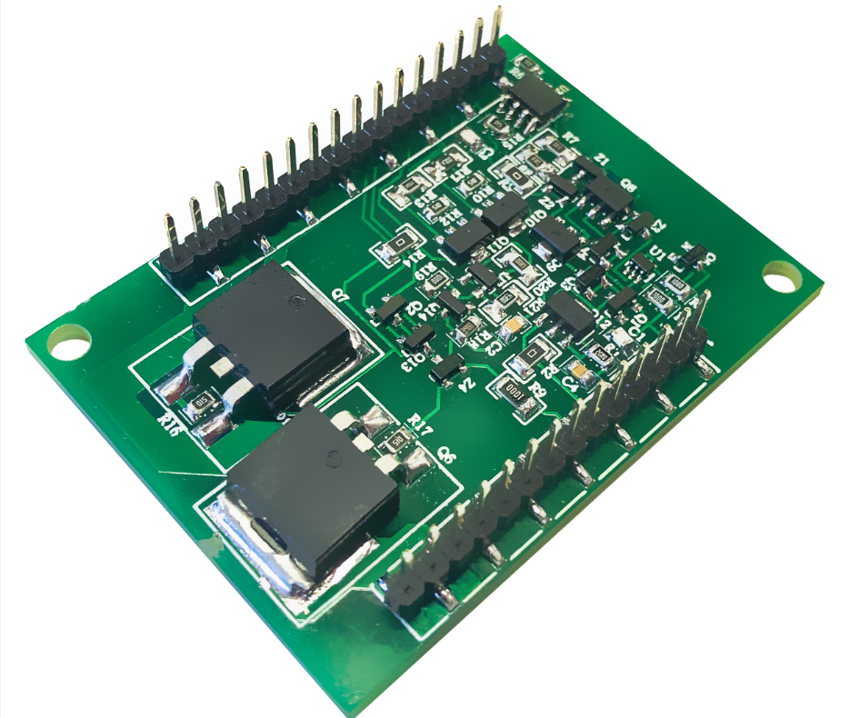

深圳市知用电子有限公司

1. 概 述
PAM07是一种低成本高性能的功率运算放大器，可在许多工业应用中提供经济高效的解决方案。PAM07最高可承受±50V的供电电压，具有40kHz的功率带宽和125W的功率耗散能力，同时PAM07提供四线制电流检测和外部补偿功能，用户可根据需求来选择限流电阻和外部补偿的大小。

2. 应用范围
- 喷墨打印机头的驱动器
- 压电换能器的驱动器
- 工业仪器仪表
- 电机驱动
- 磁场激励
- 可编程电源
- 工业音响

3. 典型外部连接
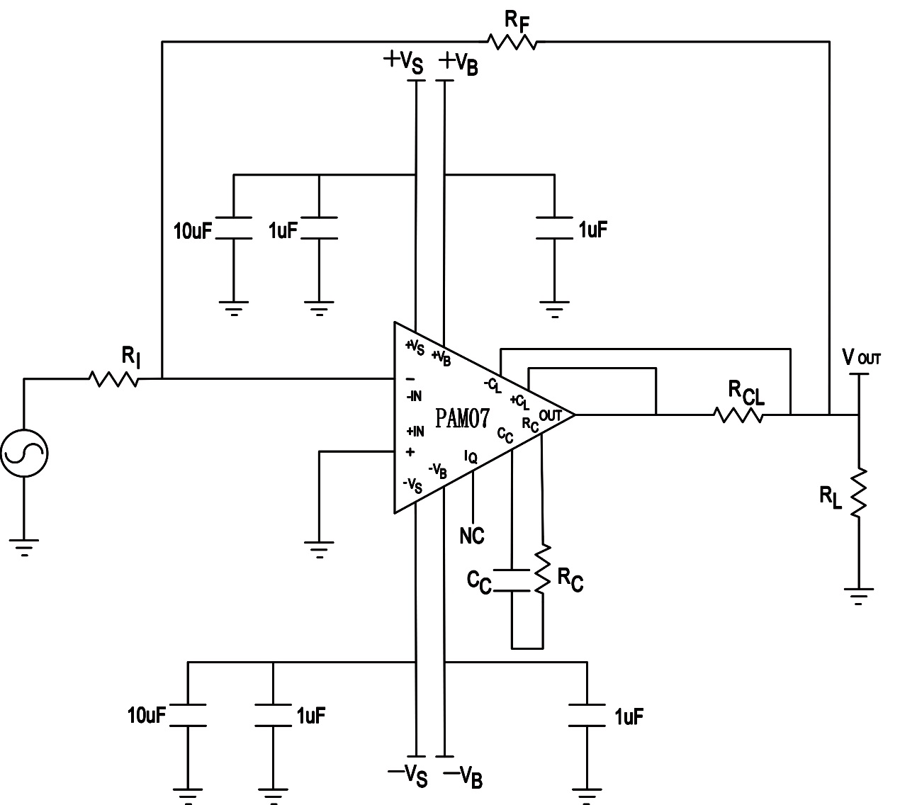

4. 外部引脚及描述
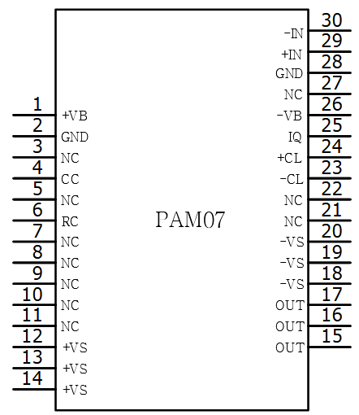

引脚编号 | 名称 | 描述
1 | +$V_{B}$ | 升压电源正极。如果未使用，则将该引脚短接到+Vs。
2,28 | GND | 地，将2和28这两个引脚连接到系统信号地。
4 | CC | 补偿电容连接。 根据相位补偿选择值。
6 | RC | 补偿电阻连接。 根据相位补偿选择值。
12,13,14 | +$V_{S}$ | 电源正极
15,16,17 | OUT | 输出引脚，将这些引脚连接到负载再连接的反馈电阻上
18,19,20 | -$V_{S}$ | 电源负极
23 | -CL | 连接到限流电阻负载侧。 当$R_{CL}$两端的电压增加时，电流限制将激活。
24 | +CL | 连接到限流电阻的OUT侧。 当$R_{CL}$两端的电压增加时，电流限制将激活。
25 | IQ | 静态电流还原引脚，连接到6引脚使AB产生电压差。
26 | -$V_{B}$ | 升压电源负极。如果未使用，则将该引脚短接到-Vs。
29 | +IN | 正相输入
30 | -IN | 反相输入
其余 | NC | 不连接

5. 规格
注意

测试条件：一般的测试条件为$T_{C}=25℃$， $R_{C}=100$Ω,$C_{C}=470$pF。

5.1最大容许电气值
Parameter | Symbol | Min | Max | Units
Supply voltage, +$V_{S} to-V_{S}$ | +$V_{S} to-V_{S}$ |  | 100 | V
Boost voltage |  |  | +$V_{S}$±20 | V
Output current, within SOA | $$I_{O}$$ |  | 25 | A
Power dissipation, internal | $$P_{D}$$ |  | 125 | W
Input voltage, differential | $$V_{IN(Diff)}$$ | -20 | +20 | V
Input voltage, common mode | $$V_{cm}$$ | $$-V_{B}$$ | +$V_{B}$ | V
Temperature, pin solder, -10s |  |  | 200 | $$℃$$
Temperature, junction | $$T_{J}$$ |  | 175 | $$℃$$
Temperature, storage |  | -40 | +105 | $$℃$$
Operating temperature range, case | $$T_{C}$$ | -40 | +85 | $$℃$$

5.2 输入
Parameter | Test Conditions | PAM07
Parameter | Test Conditions | Min | Typ | Max | Units
Offset voltage, initial |  |  | 5 | 10 | mV
Offset voltage vs temperature | Full temp range |  | 50 |  | $$μV/℃$$
Offset voltage vs supply |  |  | 15 |  | $$μV/V$$
Offset voltage vs power | Full temp range |  | 30 |  | $$μV/W$$
Bias current, initial |  |  | 10 | 200 | pA
Bias current vs Supply |  |  | 0.01 |  | pA/V
Offset current, initial |  |  | 10 | 50 | pA
Input impedance, DC |  |  | $${10}^{10}$$ |  | Ω
Input capacitance |  |  | 20 |  | pF
Common mode voltage range | Full temp range | ±$V_{B}$∓15 | ±$V_{B}$∓12 |  | V
Common mode rejection, DC | Full temp range $V_{CM}$=±20V | 86 | 98 |  | dB
Input noise | 100kHz BW， $R_{S}=1kΩ$ |  | 10 |  | µV RMS

5.3增益
Parameter | Test Conditions | PAM07
Parameter | Test Conditions | Min | Typ | Max | Units
Open loop，@15Hz | Full temp range，$C_{C}$=100pF | 94 | 113 |  | dB
Gain bandwidth product | $${ I}_{O}=10A$$ |  | 2 |  | MHz
Power band width | ${ R}_{L}=10{,V}_{O}=90V_{P-P}$,$C_{C}=100pF$ |  | 40 |  | kHz
Phase margin | Full temp range |  | 60 |  | °

5.4输出
Parameter | Test Conditions | PAM07
Parameter | Test Conditions | Min | Typ | Max | Units
Voltage swing | $${ I}_{O}=10A$$ | ±$V_{S}$∓8.8 | ±$V_{S}$∓6.0 |  | V
Voltage swing | ±$V_{B}$=±$V_{S}$±10V, $I_{O}=10A$ | ±$V_{S}$∓6.8 | ±$V_{S}$∓1.1 |  | V
Setting time to 0.1% | ${ A}_{V}=+1$, 10Vstep,$R_{L}=4Ω$ |  | 2.5 |  | µs
Slew rate | ${ A}_{V}=-10$, $C_{C}=100pF$ | 10 |  |  | V/µs
Capacitive load | Full temp range, $A_{V}=+1$ | 10 |  |  | nF
Resistance |  |  | 4 |  | Ω
Current, continuous |  |  |  | 10 | A

5.5电源
Parameter | Test Conditions | PAM07
Parameter | Test Conditions | Min | Typ | Max | Units
Voltage | Full temp range | ±15 | ±40 | ±50 | V
Current, quiescent, boost supply |  |  |  | 22 | mA
Current, quiescent, total |  |  |  | 26 | mA

5.6温度
Parameter | Test Conditions | PAM07
Parameter | Test Conditions | Min | Typ | Max | Units
Resistance, AC, junction to case | Full temp range F＞60Hz |  |  | 0.9 | $℃$/W
Resistance ,DC, junction to case | Full temp range F$<$60Hz |  |  | 1.2 | $℃$/W
Resistance, junction to air | Full temp range |  | 12 |  | $℃$/W
Temperature range, case | Meets full range specs | -40 |  | +85 | $$℃$$

6. 安全工作区域
PAM07的MOSFET输出不受BJT的二次击穿考虑的限制。但是，安全工作区域需要考虑温度因素和电流处理能力。

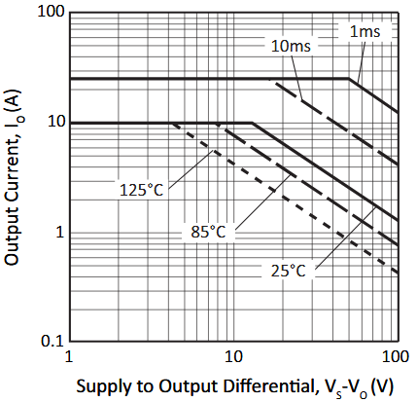

7. 电流限制
PAM07可以接成输出电流保护模式，如图4连接。两个限流检测线-CL、+CL分别接在电阻的低电位和高电位端，不可接反。限流值可按如下方式计算。
$$I_{LIMIT}(A)=\frac{0.7V}{R_{CL}\left(Ω\right)}$$

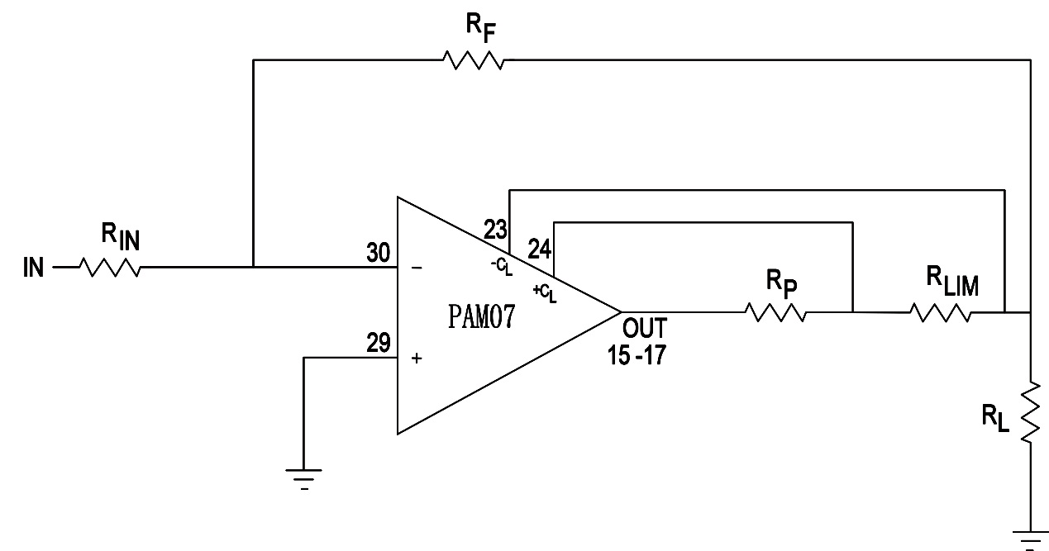

8. 补偿
${ C}_{C}{和R}_{C}$为外部补偿器件，根据所选择增益的大小，选择合适的电容和电阻值。

Gain | $$C_{C}$$ | $$R_{C}$$
1 | 470pF | 100Ω
≥3 | 220pF | Short
≥10 | 100pF | Short

9. 机械尺寸

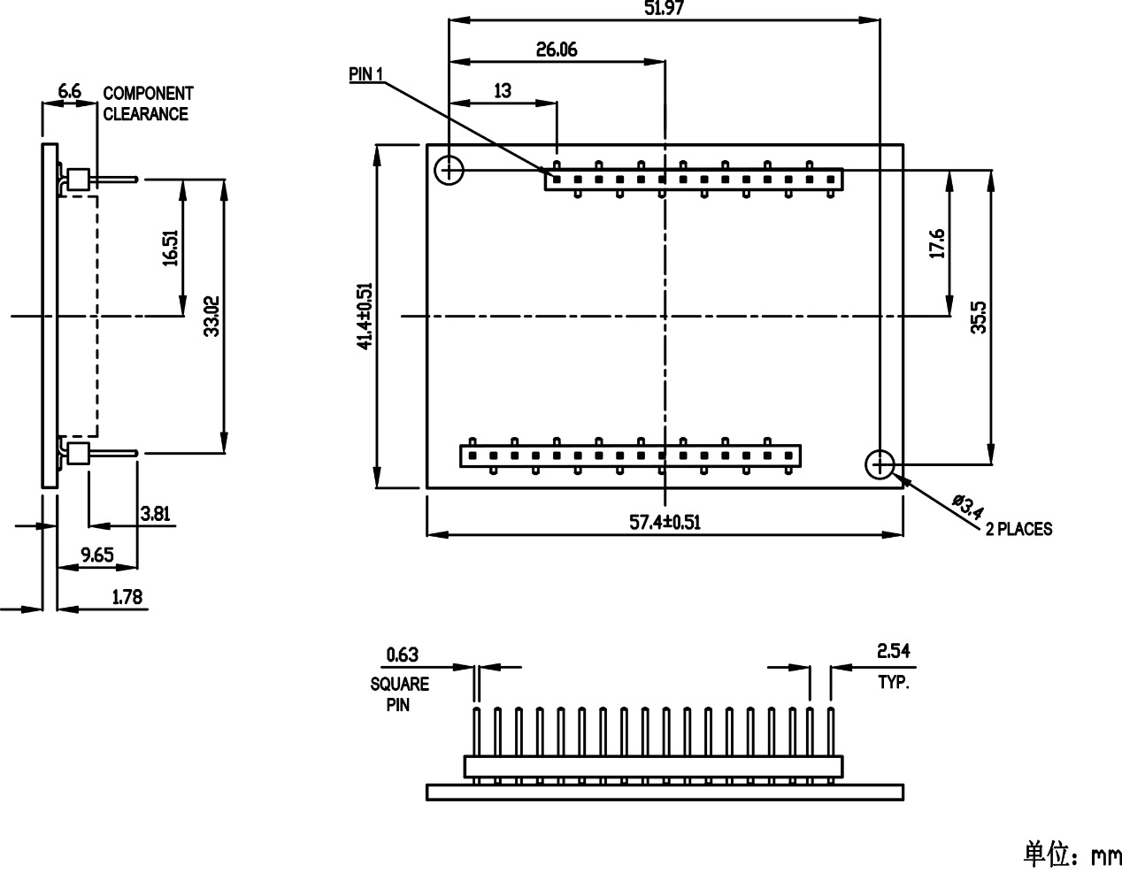

CYBERTEK
深圳市知用电子有限公司
SHENZHEN ZHIYONG ELECTRONICS CO.,LTD.
深圳市龙岗区黄阁北路天安数码城4号大厦A1702
Tel: 400 852 0005
0755-8662 8000
Q Q: 400 852 0005
Fax: 0755-8662 0008
Email: cybertek@cybertek.cn © Zhiyong Electronics, 2020
Url: http://www.cybertek.cn Published in China, Apr. 1, 2020

